PROYECTO AMBIENTES ESCOLARES EN PRIMERA INFANCIA

**EL JUEGO COMO ESTRATEGIA DE ENSEÑANZA-APRENDIZAJE PARA FORTALECER EL DESARROLLO COGNITIVO Y DE COMPETENCIAS SOCIOEMOCIONALES EN ESTUDIANTES DE PREESCOLAR**

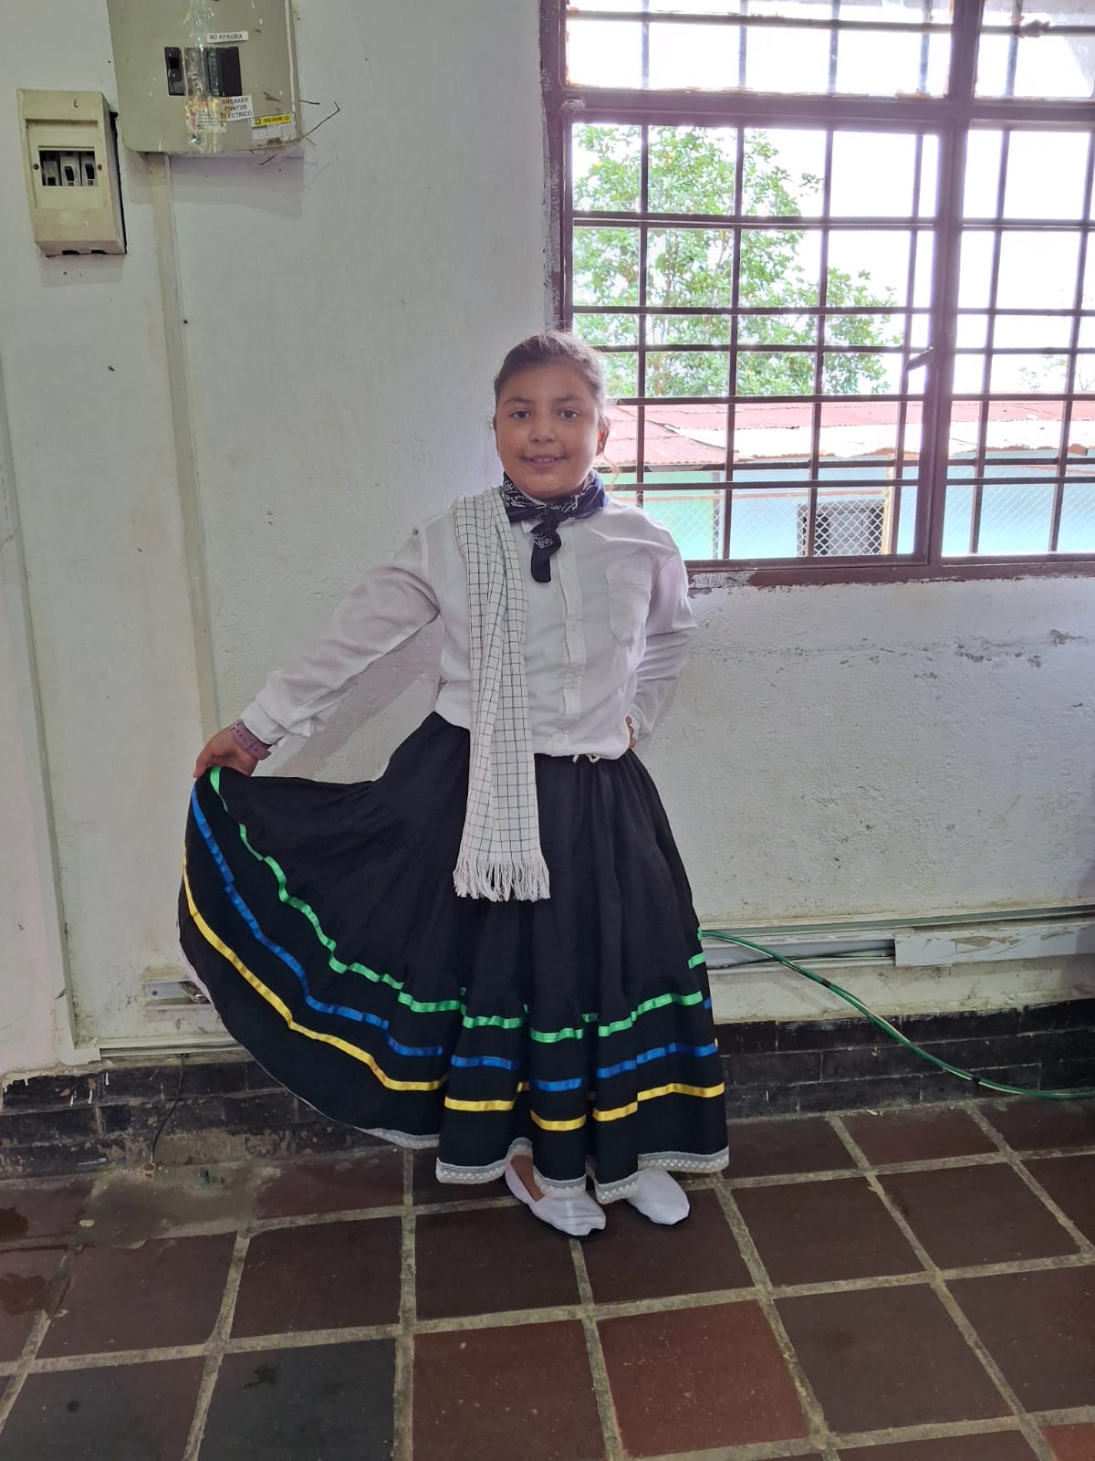 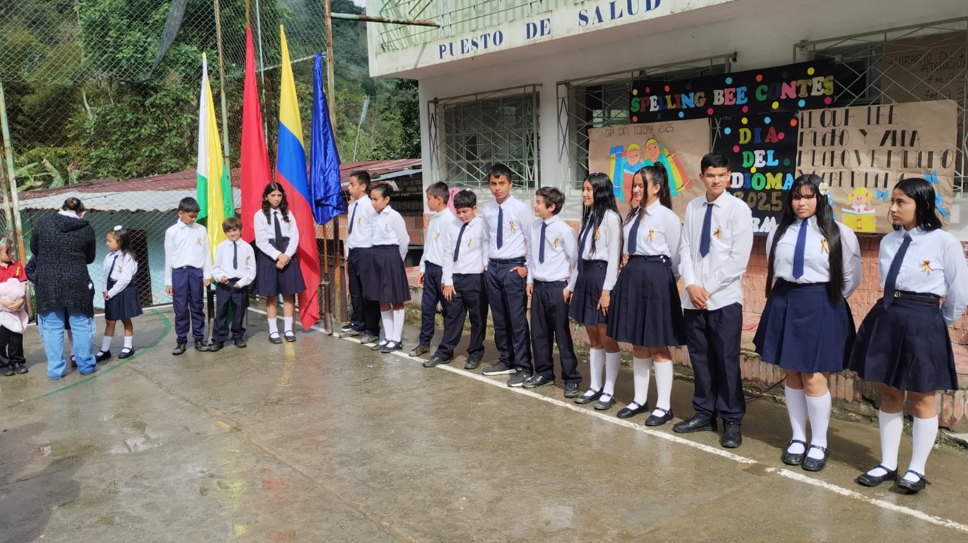

**DEPARTAMENTO NORTE DE SANTANDER**

**MUNICIPIO DE CUCUTILLA**

**AÑO 2025**

1. **TITULO**

**EL JUEGO COMO ESTRATEGIA DE ENSEÑANZA-APRENDIZAJE PARA FORTALECER EL DESARROLLO COGNITIVO Y DE COMPETENCIAS SOCIOEMOCIONALES EN ESTUDIANTES DE PRIMERA INFANCIA Y PREESCOLAR**

1. **IDENTIFICACION DEL PROBLEMA**

La etapa de iniciación escolar en niños de preescolar es elemental, pues facilita el proceso de adaptación de los estudiantes ante el impacto emocional que representa el cambio de ambiente familiar hacia la convivencia escolar; además representa la etapa clave para preparar al infante de forma gradual para su próxima experiencia con el primer grado de primaria.

La problemática puntual para abordar dentro del Centro Educativo Rural María Auxiliadora, la cual atiende el nivel de transición. Se trata de una entidad escolar ubicada en la en el corregimiento de san José de la montaña municipio De Cucutilla, Norte de Santander. Es una comunidad que actualmente presenta múltiples necesidades relacionadas con lo económico, social, cultural y específicamente con el educativo. La mayoría de las familias devengan su sustento de actividades como la agricultura, relacionada con el cultivo de diferentes productos, la crianza de algunos vacunos o porcinos y crianza de aves para el consumo familiar.

La problemática se enfoca principalmente en los niños en edad de primera infancia y preescolar que ingresan con costumbres particulares desde casa donde manifiestan sus emociones por medio del llanto, la intolerancia y comportamientos inadecuados. Además, presentan apatía por las actividades escolares, se les dificulta adaptarse al nuevo ambiente escolar. Del mismo modo se hace notar la poca participación por el contrario una atención dispersa asociado a problemas de comunicación y asociación de situaciones, entre otras que da como resultado dificultad a la adquisición de conocimiento. Todo ello implica el impacto emocional, que exige de medidas correctivas a través de estrategias pedagógicas fundamentadas en el juego, en apoyo a una mejor adaptación de los niños.

1. **JUSTIFICACIÓN**

La educación inicial se fundamenta en reconocer el juego como una herramienta esencial para el aprendizaje en la primera infancia. Mediante actividades lúdicas, los niños no solo potencian habilidades cognitivas como el pensamiento lógico, la resolución de problemas y la creatividad, sino que también fortalecen competencias socioemocionales claves, tales como la cooperación, la empatía y la autorregulación.

Desde una perspectiva pedagógica, el juego permite un aprendizaje significativo, ya que los niños exploran, experimentan y construyen conocimiento de manera activa, estimulando su curiosidad y motivación intrínseca. Además, fomenta la comunicación y la interacción social, contribuyendo a la formación de habilidades para la vida.

La implementación del juego y el cumplimiento de sus reglas como estrategia de enseñanza en el Centro Educativo Rural María Auxiliadora de Cucutilla, propiciarán un ambiente de aprendizaje enriquecedor, en el que los niños y niñas de primera infancia y preescolar se sientan seguros, motivados y acompañados en su proceso educativo. Esta práctica, alineada con los enfoques contemporáneos de la educación infantil, reconoce el valor del juego para favorecer un desarrollo integral y equilibrado, despertando la curiosidad, fortaleciendo las habilidades cognitivas y promoviendo competencias socioemocionales esenciales para su crecimiento integral.

1. **OBJETIVO GENERAL**

Fortalecer el desarrollo cognitivo y de competencias socioemocionales a través del juego como estrategia de Enseñanza – aprendizaje, en los estudiantes de primera infancia y Preescolar del Centro Educativo Rural María Auxiliadora de Cucutilla.

1. **POBLACIÓN OBJETIVO / BENEFICIARIA**

La población objeto del presente proyecto son: 15 estudiantes 5 años matriculados en el grado transición del Centro Educativo Rural María Auxiliadora de Cucutilla.

1. **DESCRIPCIÓN DE LA PROPUESTA**

La intencionalidad pedagógica del juego radica en utilizar actividades lúdicas de manera deliberada y estructurada para facilitar el proceso de enseñanza-aprendizaje. En lugar de considerar el juego únicamente como un momento de recreación, se lo concibe como un recurso educativo que promueve el desarrollo integral de los niños, integrando aspectos cognitivos, emocionales y sociales en el aula. El docente, entonces, asume el rol de mediador y planificador, creando situaciones de juego que favorezcan el descubrimiento activo y el aprendizaje significativo.

Al integrar el juego en la práctica pedagógica, se potencia el desarrollo de competencias socioemocionales fundamentales en la etapa preescolar. Por ejemplo, actividades que impliquen juegos de roles o simulaciones ayudan a los niños a ponerse en el lugar del otro, lo cual fomenta la empatía y les permite aprender a gestionar sus emociones en contextos diversos. Al interactuar con sus compañeros en escenarios lúdicos, los niños también desarrollan habilidades en comunicación, negociación y resolución de conflictos, contribuyendo a su capacidad para trabajar en equipo y establecer relaciones saludables.

Esta metodología responde a las necesidades propias de la primera infancia, donde el aprendizaje ocurre de manera natural a través de la exploración y la interacción. Al incorporarse intencionalmente el juego en el currículo, se crea un ambiente seguro y estimulante que refuerza la autoestima y el sentido de pertenencia de cada niño, sentando las bases para futuros procesos académicos y personales. En esencia, el juego se convierte en un vehículo para el desarrollo equilibrado, permitiendo que los pequeños aprendan a conocer sus límites, a valorar las diferencias y a construir relaciones basadas en el respeto mutuo. Para lo cual, se propone:

**Actividades de Juego Cooperativo:**

* Los niños participan en juegos donde el objetivo es el trabajo en equipo, la negociación y la toma de decisiones en conjunto.
* Se establecen reglas acordadas por todos los participantes, lo que refuerza el sentido de pertenencia y la responsabilidad compartida.

**Juegos de Roles y Simulaciones:**

* Se crean escenarios lúdicos en los que cada niño asume un rol específico, permitiendo la práctica de interacción social y el ejercicio del respeto a normas.
* Estas actividades facilitan el desarrollo de la empatía, al ponerse en el lugar del otro, y la identificación de emociones propias y ajenas.

**Dinámicas de Reflexión:**

* Al finalizar las actividades, se llevan a cabo sesiones de retroalimentación donde los estudiantes expresan cómo se sintieron, qué acuerdos se establecieron y cómo lograron regular sus emociones.
* Este espacio de reflexión fortalece la comprensión de la importancia de las normas y la gestión emocional en la convivencia diaria.

1. **CRONOGRAMA DE ACTIVIDADES Y RESPONSABLES**

|  |  |  |  |  |  |  |  |  |  |  |  |  |  |  |  |  |  |  |  |  |  |  |  |  |
| --- | --- | --- | --- | --- | --- | --- | --- | --- | --- | --- | --- | --- | --- | --- | --- | --- | --- | --- | --- | --- | --- | --- | --- | --- |
| ACTIVIDADES | **MAYO** | | | | **JUNIO** | | | | **JULIO** | | | | **AGOSTO** | | | | **SEPTIEMBRE** | | | | **OCTUBRE** | | | |
| SEMANA | **1** | **2** | **3** | **4** | **1** | **2** | **3** | **4** | **1** | **2** | **3** | **4** | **1** | **2** | **3** | **4** | **1** | **2** | **3** | **4** | **1** | **2** | **3** | **4** |
| Actividades de deporte y recreación | L | L | L | L | L | L | L | L | L | L | L | L | L | L | L | L | L | L | L | L | L | L | L | L |
| M | M | M | M | M | M | M | M | M | M | M | M | M | M | M | M | M | M | M | M | M | M | M | M |
| M | M | M | M | M | M | M | M | M | M | M | M | M | M | M | M | M | M | M | M | M | M | M | M |
| J | J | J | J | J | J | J | J | J | J | J | J | J | J | J | J | J | J | J | J | J | J | J | J |
| V | V | V | V | V | V | V | V | V | V | V | V | V | V | V | V | V | V | V | V | V | V | V | V |
| Juego diario  Libre o dirigido  20 min. entre momentos pedagógicos | L | L | L | L | L | L | L | L | L | L | L | L | L | L | L | L | L | L | L | L | L | L | L | L |
| M | M | M | M | M | M | M | M | M | M | M | M | M | M | M | M | M | M | M | M | M | M | M | M |
| M | M | M | M | M | M | M | M | M | M | M | M | M | M | M | M | M | M | M | M | M | M | M | M |
| J | J | J | J | J | J | J | J | J | J | J | J | J | J | J | J | J | J | J | J | J | J | J | J |
| V | V | V | V | V | V | V | V | V | V | V | V | V | V | V | V | V | V | V | V | V | V | V | V |
| Competencias interclases | L | L | L | L | L | L | L | L | L | L | L | L | L | L | L | L | L | L | L | L | L | L | L | L |
| M | M | M | M | M | M | M | M | M | M | M | M | M | M | M | M | M | M | M | M | M | M | M | M |
| M | M | M | M | M | M | M | M | M | M | M | M | M | M | M | M | M | M | M | M | M | M | M | M |
| J | J | J | J | J | J | J | J | J | J | J | J | J | J | J | J | J | J | J | J | J | J | J | J |
| V | V | V | V | V | V | V | V | V | V | V | V | V | V | V | V | V | V | V | V | V | V | V | V |
| Rondas | L | L | L | L | L | L | L | L | L | L | L | L | L | L | L | L | L | L | L | L | L | L | L | L |
| M | M | M | M | M | M | M | M | M | M | M | M | M | M | M | M | M | M | M | M | M | M | M | M |
| M | M | M | M | M | M | M | M | M | M | M | M | M | M | M | M | M | M | M | M | M | M | M | M |
| J | J | J | J | J | J | J | J | J | J | J | J | J | J | J | J | J | J | J | J | J | J | J | J |
| V | V | V | V | V | V | V | V | V | V | V | V | V | V | V | V | V | V | V | V | V | V | V | V |
| Juegos tradicionales | L | L | L | L | L | L | L | L | L | L | L | L | L | L | L | L | L | L | L | L | L | L | L | L |
| M | M | M | M | M | M | M | M | M | M | M | M | M | M | M | M | M | M | M | M | M | M | M | M |
| M | M | M | M | M | M | M | M | M | M | M | M | M | M | M | M | M | M | M | M | M | M | M | M |
| J | J | J | J | J | J | J | J | J | J | J | J | J | J | J | J | J | J | J | J | J | J | J | J |
| V | V | V | V | V | V | V | V | V | V | V | V | V | V | V | V | V | V | V | V | V | V | V | V |
| Expresiones artísticas  Pintura, expresión corporal | L | L | L | L | L | L | L | L | L | L | L | L | L | L | L | L | L | L | L | L | L | L | L | L |
| M | M | M | M | M | M | M | M | M | M | M | M | M | M | M | M | M | M | M | M | M | M | M | M |
| M | M | M | M | M | M | M | M | M | M | M | M | M | M | M | M | M | M | M | M | M | M | M | M |
| J | J | J | J | J | J | J | J | J | J | J | J | J | J | J | J | J | J | J | J | J | J | J | J |
| V | V | V | V | V | V | V | V | V | V | V | V | V | V | V | V | V | V | V | V | V | V | V | V |

**8. NECESARIOS – PRESUPUESTO**

Para el mejoramiento de los ambientes escolares de primera infancia requiere de los siguientes recursos:

|  |  |
| --- | --- |
| **Descripción** | **Cantidad** |
| Adecuación del salón para transición |  |
| Adecuación del servicio de agua permanente para preescolar |  |
| Adecuación de lavamanos a escala | 3 |
| Adecuación de sanitarios a escala | 4 |
| Compra e instalación de tanque | 1 |
| Ventiladores | 6 |
| Video beam | 1 |
| computador | 1 |
| Conos de colores pequeños | 24 |
| Juego de Mini arquerías | 4 |
| Armarios seguros | 1 |
| Balones | 5 |
| Arma todos | 20 |
| Bafles | 2 |
| Mesas de estudio pequeñas | 20 |
| Sillas pequeñas. | 20 |
| Aros de colores | 20 |
| Cojines | 20 |
| Libros infantiles | 20 |
| Pelotas de Colores | 100 |
| Libros para Colorear | 20 |

1. **RESULTADOS ESPERADOS**

**A corto Plazo:** Se identifiquen las fortalezas y debilidades que se encuentren en la planeación y organización curricular, frente a la articulación de juego como estrategia para el desarrollo cognitivo en los estudiantes de preescolar. Para ello, es importante que en este análisis se evaluara cómo los juegos se relacionan con los objetivos de aprendizaje, si los juegos son efectivos para desarrollar habilidades cognitivas específicas, como la resolución de problemas, la memoria y el razonamiento lógico, entre otras habilidades requeridas para el aprendizaje

**A mediano Plazo:** Formular una propuesta lúdico-pedagógica, que articule el juego como estrategia para fortalecer la dimensión cognitiva, social, motriz y comunicativa, esta propuesta debe integrar el juego y el aprendizaje cognitivo como objetivo central, además de vincular las otras dimensiones, buscando que sea un solo proyecto de primera infancia buscando un aprendizaje integral y empático para los niños de preescolar de del Centro Educativo Rural María Auxiliadora de Cucutilla.

**A largo plazo:** Vincular las familias de los estudiantes en el proceso de aprendizaje de sus hijos; para favorecer los vínculos afectivos y comunicativos entre padres e hijos; igualmente, para reforzar valores y normas familiares; en donde los padres fomenten la importancia de la educación y estudio, y se mejore el desempeño académico.

Contribuir al desarrollo de competencias cognitivas, comunicativas orales, lectoras y escritoras, como habilidades básicas para la vida.

Contribuir al desarrollo de competencias matemáticas; a través de juegos divertidos y motivadores, en donde los niños aprendan conceptos matemáticos básicos de manera lúdica y efectiva, juegos de conteo, clasificación, de patrones, de medición y de resolución de problemas, en donde se usen juguetes y objetos manipulativos que fortalezcan la competencia numérica.

Contribuir al mejoramiento de calidad educativa de la Institución, y por ende, al mejoramiento de las evaluaciones internas y externas, específicamente en las áreas de lectura crítica y matemáticas.

Contribuir a la formación de estudiantes integrales, hábiles para trabajar en equipo en donde se favorezca la integración social y cultural de los niños, enseñándoles a valorar la diversidad y respetar las diferencias, se estimule la creatividad y el desarrollo cognitivo a través de la exploración y la experimentación; se potencie desarrollo emocional y social, fomentando la cooperación, el trabajo en equipo y la resolución de conflictos; y se promueva el aprendizaje significativo y la motivación en los niños, ya que están aprendiendo a través de una actividad lúdica y divertida.

1. **EVALUACION Y SEGUIMIENTO**

La evaluación del impacto de la propuesta se realizará de manera continua y formativa, a través de:

* **Observación Directa:** Registro de la participación, interacción y comportamiento de los estudiantes durante las actividades lúdicas.
* **Diarios de Reflexión y Autoevaluación:** Herramientas en las que los niños expresan sus aprendizajes, sentimientos y experiencias respecto a las dinámicas desarrolladas.